«Участие совместно со студентами во всероссийском конкурсе для IT-специалистов, дизайнеров и управленцев в сфере цифровой экономики Цифровой прорыв»

Цифровой прорыв – самое масштабное соревнование для профессионалов в сфере цифровой экономики. Как правило 36-ти или 48-ми часовой хакатон. Цель конкурса — формирование и развитие команд, способных к созданию и внедрению прикладных цифровых продуктов.
Каждый конкурсант получает возможность:
- определить для себя новые карьерные возможности и стать частью активного ИТ-сообщества страны.
- решить реальные задачи бизнеса и государства и получить предложения на разработку и внедрение ИТ-продуктов.
Начинающие специалисты и энтузиасты получают новые знания, практический опыт, живое общение с экспертами из индустрии.
Финалисты конкурса получают денежные призы и возможность развития и внедрения разработанного во время конкурса проекта.
Победители получают денежные призы, а также поддержку от компаний партнеров и органов исполнительной власти по развитию разработанного на хакатоне прототипа. ﻿﻿﻿﻿﻿﻿﻿﻿﻿﻿﻿﻿﻿﻿﻿﻿﻿
Конкурс проводился уже второй раз.
Впервые Цифровой прорыв был запущен в 2019 году. Цифровой прорыв объединил более 66 тысяч IT-специалистов из 77 регионов Российской Федерации.
Финал всероссийского конкурса «Цифровой прорыв» для IT-специалистов, дизайнеров и управленцев в сфере цифровой экономики, завершившийся в Казани, вошёл в Книгу рекордов Гиннесса по количеству участников. В финале приняли участие более 3 тысяч специалистов — свыше 600 команд.
Всего на конкурс было подано более 66 тысяч заявок со всех регионов страны. К тестированию были допущены более 37 тысяч участников. Очные мероприятия конкурса прошли в 40 городах России, в том числе и в Красноярске.
За время проведения конкурса в 2019 году:
Было разработано 830 прототипов цифровых продуктов на региональных этапах конкурса.
19207 участников успешно прошли онлайн-тестирование конкурса.
Более 140 задач было предоставлено командам участникам хакатона к решению, 20 из которых в финале конкурса.
История моего участия в конкурсе весьма нетривиальна. С 2002 года я преподаю в системе среднего профессионального образования. В течение 18 лет я успела побывать и в должности председателя цикловой (выпускающей) комиссии, и заведующего отделением, и заместителем директора по разным направлениям деятельности. Но преподавателем общепрофессиональных и специальных дисциплин оставалась все это время. Всегда мотивировала студентов и привлекала их к участию в конкурсах профессионального мастерства как преподаватель. Как администратор сама являлась организатором подобных мероприятий, тимлидером команды колледжа на региональных чемпионатах по системе WSR (Молодые профессионалы), экспертом WSR, Абилимпикс и демонстрационного экзамена. В январе 2019 года я вернулась полностью к преподавательской деятельности, решив взять таймаут.
В апреле 2019 года один из моих студентов, довольно сильный и перспективный веб-разработчик, нашел объявление о проведении цифрового прорыва. Сперва он спросил что об этом думаю я. Позднее он позвал к участию своего коллегу и одногруппника.
В течение месяца молодой человек по имени Арат мягко настаивал на моем участии в конкурсе в качестве проектного менеджера. Честно говоря, приступая к регистрации и прохождению тестирования я не проявляла должной активности и усердия. Но, по результатам каждый из нас был допущен до участия. Далее необходимо было собрать на платформе мероприятия команду, дать ей название и выбрать капитана. Капитаном команды стал человек, который нас всех и подтянул к участию – Арат Мижит-Доржу, на тот момент студент 3-го курса колледжа и front-end разработчик. В команду вошли Александр Тихомиров, также студент 3-го курса и администратор баз данных и я, Татьяна Боярская, преподаватель колледжа и проектный менеджер. Команда получила название АратСтудио. Перед началом регионального этапа мы нашли на платформе и включили в команду двух аутсайцдеров – дизайнера Семена Мальцева и full-stack разработчика Кирилла Зеневича. В таком составе АратСтудио впервые вышла на очный этап 29.06.2019г.
36-ти часовой хакатон был первым подобным испытанием для всех нас. Конечно, было трудно и немного страшно, но было и круто. Мы многое почерпнули для себя. На таких мероприятиях нет места для рангов, постов, рамок и любых других условностей. Не важно, кто из нас преподаватель, а кто студент. Важно, что мы – команда!
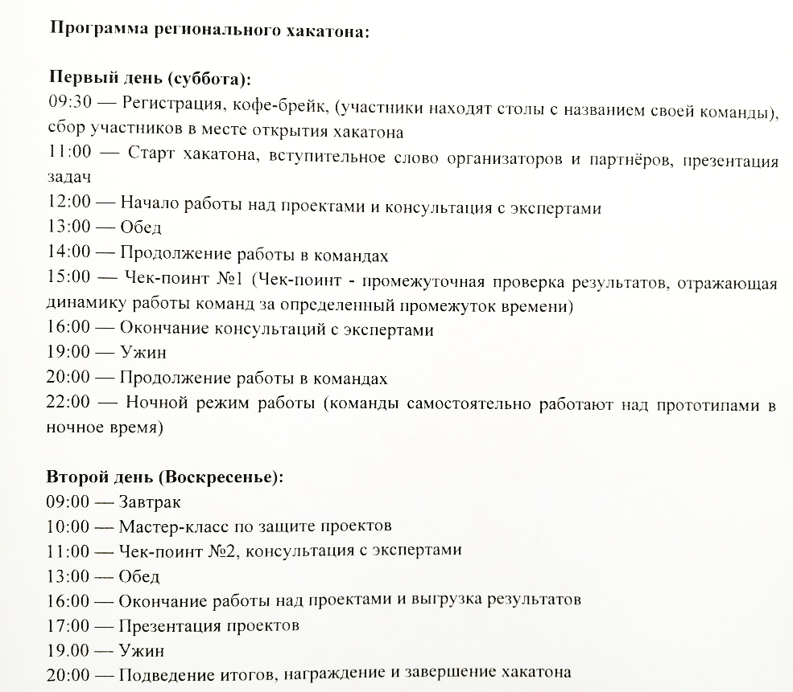
Рисунок 1 - Программа регионального хакатона 2019

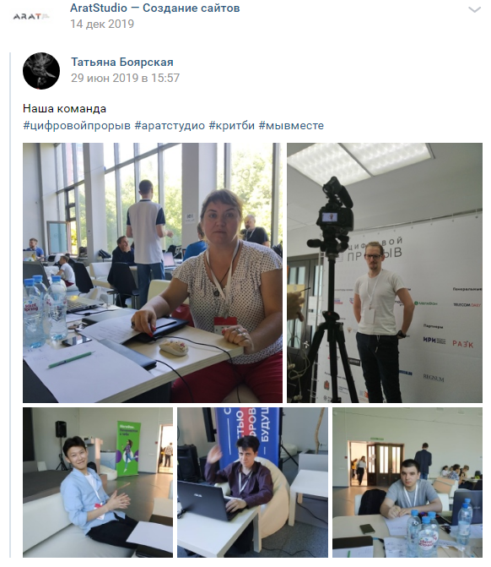
Рисунок 2 - Состав команды

По завершении регионального этапа можно сказать, что это было классно. Энергия просто била ключом. Идеи и решения на ходу и на коленках. Но это того стоило. Стоит доказывать себе и другим что ты действительно специалист, кто бы что не говорил.
Заставляешь других участвовать в профессиональных конкурсах, значит, и сама участвуй и побеждай!!!!
Ставили командой 2 цели: как минимум-войти в тройку лидеров номинации, как максимум - выйти в финал. Достигли обе. Заняли 1 место в треке ЖКХ.
Круто работать на площадке с умными и вовлеченными людьми, круто собирать команду разновозрастных, разно профессионально направленных специалистов, срабатываться в стрессовой ситуации в сжатые сроки и достигать результатов!!!
Круто, что эксперты - крутые специалисты и отличные люди, готовые делиться советами и идеями, и просто доброжелательные.
Круто, что в тебя верят твои студенты, а ты веришь в них!!!! И не только в них!!!!!
Как победители регионального этапа мы получили право на участие в финале России, который проводился в г. Казань с 28 по 30 сентября 2019г., чем и воспользовались
48-часовой хакатон в Казани дал нам массу новых эмоций, впечатлений, переживаний, знаний, возможностей и перспектив.
Приехать смогли только трое участников – я и ребята-студенты, остальным билеты регион так и не приобрел.
Выбрав трек Росстата мы стали финалистами. Даже в усеченном составе мы вошли в полуфинал. Защищались и заняли 7-е место из 23 возможных. 7-е место дало право претендовать на получение гранта по программе «Умник: Цифровой прорыв». https://vk.com/aratstudio?w=wall-181442286_23, https://vk.com/aratstudio?w=wall-181442286_26.
По возвращении домой мы оформили и подали заявку на грант, в декабре 2019 года получили его. https://vk.com/aratstudio?w=wall-181442286_28, http://www.center-rpo.ru/novosti/1276-krasnoyarskij-kolledzh-radioelektroniki-i-informatsionnykh-tekhnologij-poluchil-grant-v-500-tysyach-rublej.
Итоги нашего участия в проекте 2019 году мы собрали в небольшой ролик: https://vk.com/video-181442286_456239018.

Цифровой прорыв 2020 ставил перед собой актуальные задачи развития цифровых продуктов, сформированных в формате кейсовых заданий от представителей органов власти и корпоративных партнеров конкурса.
Всесторонняя поддержка командам на очных этапах конкурса была обеспечена за счет коллаборации гуру индустрии, профильных экспертов организаций-партнеров, а также бизнес-трекеров, призванных помочь в формировании команд на площадке хакатона.
Нововведения конкурса 2020:
- Формирование сообщества амбассадоров конкурса: самые яркие участники первого сезона, успешно показавшие себя организаторы и лидеры мнений в ИТ.
- Укрупнение и объединение. Конкурс пройдет в 8 региональных хабах. Проведение 8 масштабных хакатонов позволит привлечь к участию в конкурсе больше команд и партнеров.
- Образовательная программа. Во время проведения финального хакатона будет организована образовательная программа для участников конкурса от партнеров, экспертов конкурса и профессионалов ИТ-индустрии.
- Кейсовый подход к формированию задач для хакатонов. Комплексный подход в постановке задач предоставит участникам возможность творчески подойти к разработке решения.
- Вовлеченность региональных министерств. Интеграция представителей региональных органов власти позволит создать устойчивые региональные хабы.
- Профессиональный ассессмент участников и команд во время проведения региональных хакатонов.
- Собственная школа трекеров «Цифрового прорыва». Разработан единый стандарт и методология проведения масштабных хакатонов страны, а также интеграция в работу команд специалиста по продуктовому мышлению, проектному менеджменту и командному управлению.
В 2020 году мы вновь приняли решение об участии Цифровом прорыве 2020. Заходили в несколько этапов. Сначала решили участвовать в Онлайн-Хакатоне #1, который проходил в начале июня. Выиграли конкурс самопрезентаций, но пробиться в чек-лист основного этапа не смогли. Были заняты дипломным проектированием в колледже (через 10 дней после конкурса мы защищались). https://vk.com/aratstudio?w=wall-181442286_64, https://vk.com/id10324394?w=wall10324394_5404%2Fall.
Немного отдохнув, мы вернулись к участию в октябре, когда шел этап в Северо-Кавказском IT-хабе. Мы проработали кейс, оформили решение и вошли в шорт-лист кейса СКФУ. В этом треке соревновались 24 команды разработчиков.
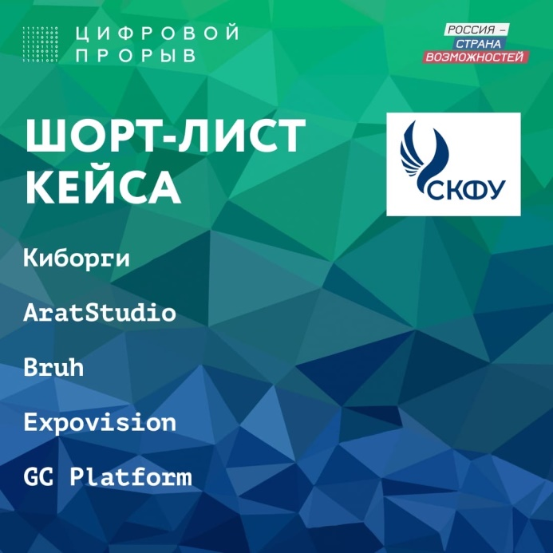
Рисунок 3 - Шорт-лист кейса СКФУ
В итоге мы заняли 4-е место, которое вновь позволило нам принять участие в финале России в начале декабря, а также подать заявку на грант по программе «Умник-Цифровой прорыв».
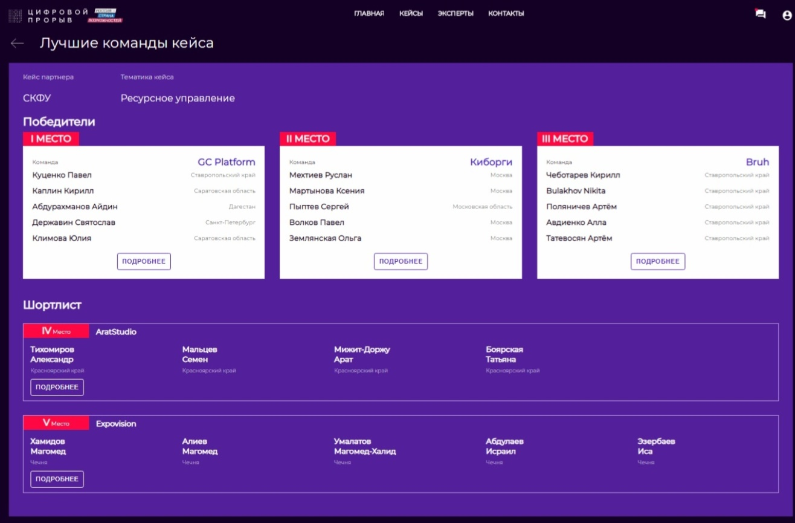
Рисунок 4 - Победители кейса СКФУ

Участие в финале мы приняли, но так как год назад мы выиграли еще и хакатон на международном инновационном форуме https://vk.com/aratstudio?w=wall-181442286_31, https://vk.com/aratstudio?w=wall-181442286_30, https://vk.com/aratstudio?w=wall-181442286_32, то фактически участвовали вдвоем, остальные участники закрывали проект, который мы выполняли для Норильска, как победители хакатона.
Тем не менее, мы сформировали идею и сверстали макет решения. Прототип не успели вдвоем сделать, но идею продвинуть смогли. Заняли 21 место из 40 команд. Мы рады тому, что даже вдвоем смогли оставить за спиной достаточное количество команд. По завершении конкурса мы оформили заявку на грант по Северо-Кавказскому этапу и в конце декабря 2020 года получили грант).
В июне 2021 года заскучав по конкурсной деятельности мы вновь пошли на хакатон, выбрав для себя актуальную тематику: медицина, здравоохранение, наука.
Пока думали-решали, какой же кейс нам взять, остались только фронтиры науки. Что-ж тут поделаешь? Идем в науку.
Технический кейс - ФРОНТИРЫ НАУКИ
(Big Data, Искусственный интеллект, Анализ данных, Машинное обучение)
Разработка методологии и прототипа системы, определяющей «фронтиры» науки и технологий в целях планирования научных исследований и постановки прорывных задач технологического развития страны
Основной задачей кейса является определение перечня «фронтиров» научно-технологических исследований и прогноз перспективных направлений. В мире уже существует несколько сотен миллионов различных информационных источников/материалов, анализ которых требуется для определения «фронтиров». Решение описанной задачи в настоящее время представляется максимально эффективным на основе передовых ML-технологий.
﻿В рамках хакатона участникам предлагается разработать прототип системы, демонстрирующий функционирование методологии определения «фронтира».
Прочитали и задумались. Мда.... Что делать? Как делать? Вообще не понятно... Провели конференцию, немного разобрались. На помощь датасайнтиста позвали в команду. Опять конференцию собрали, уже и идеи пошли, и наброски. Фух, думаем, ладно, как будет, так и будет. Идем!!!! 48 часов без сна. Идеи, мысли, решения))). Классно!!!! Три чек-поинта на 100%. Идея, представление, презентация, прототип, даже скринкаст (https://vk.com/video-181442286_456239028) и Git залили. Все запилили. https://vk.com/aratstudio?w=wall-181442286_77
Заняли 2 место! Готовимся к финалу России. https://vk.com/aratstudio?z=video-181442286_456239029%2Fb29b868b3f5d681264%2Fpl_wall_-181442286
Большое спасибо Вам за уделенное время)).

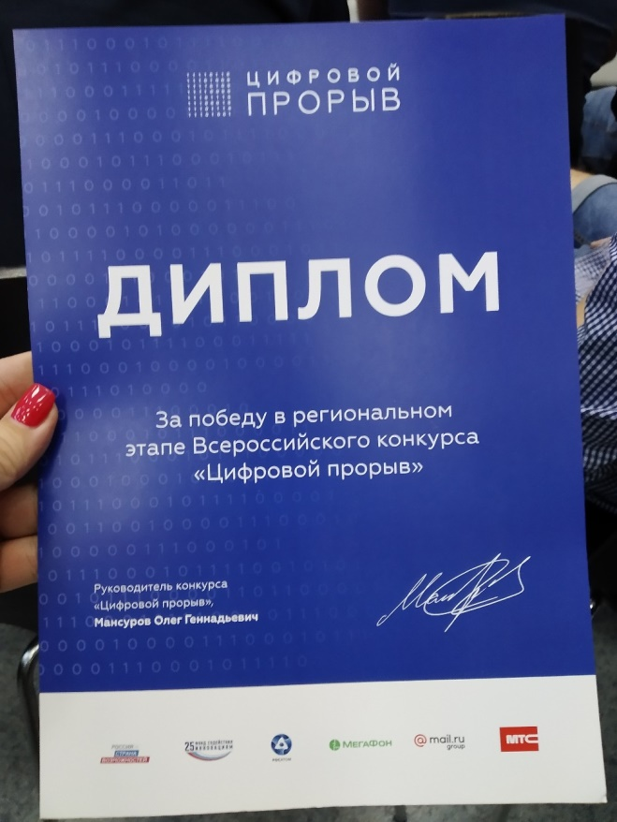
Рисунок 5 - Диплом победителя регионального этапа, 2019
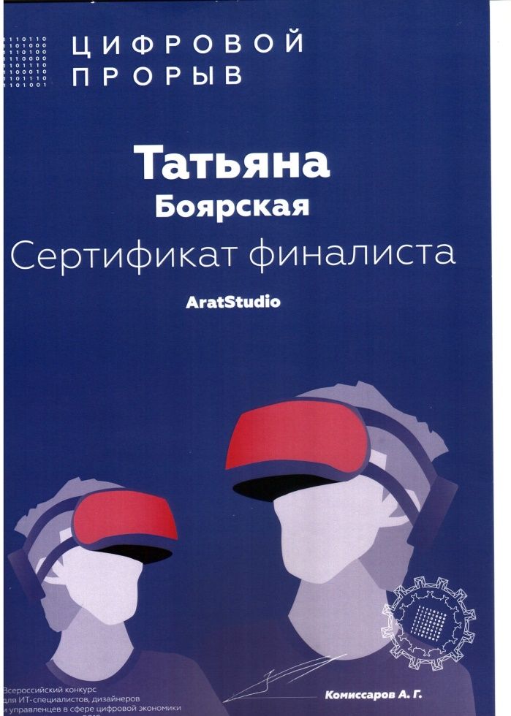
Рисунок 6 - Сертификат финалиста 2019
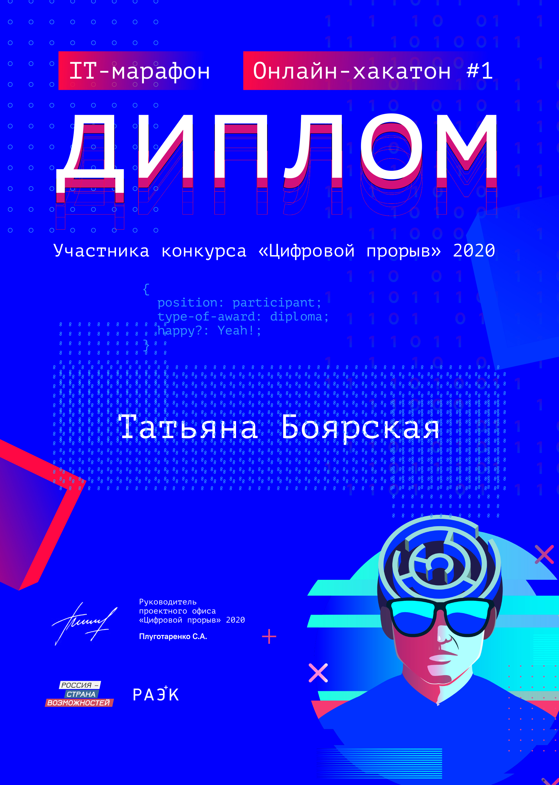
Рисунок 7 - Диплом участника IT-марафона, 2020

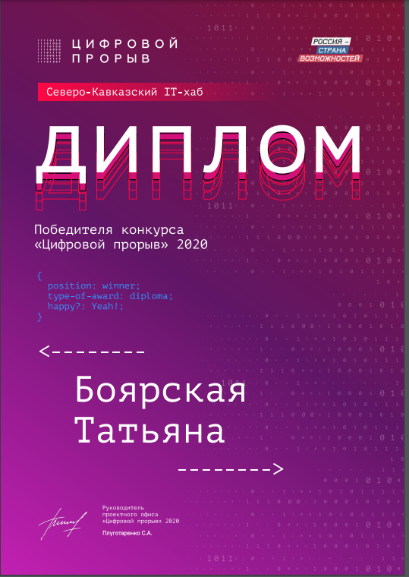
Рисунок 8 - Диплом победителя этапа, 2020
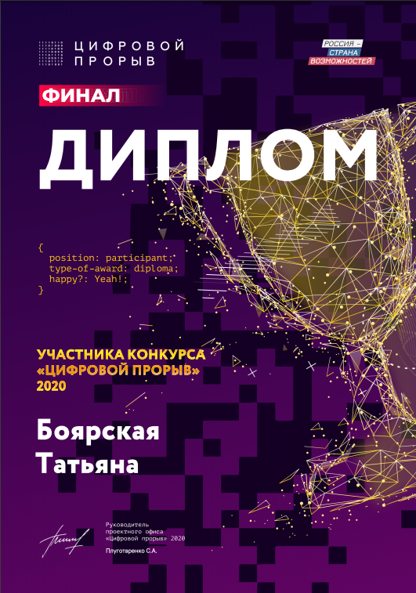
Рисунок 9 - Диплом финалиста, 2020
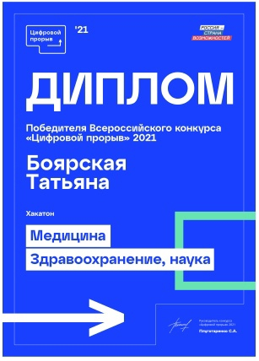
Рисунок 10 - Диплом победителя, 2021
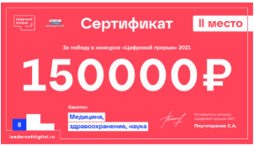
Рисунок 11 - Сертификат за 2 место, 2021

